Pressmeddelande, 22 augusti 2019
Lappset inleder samarbete med Moomin Characters
– skapar lekplatser med Mumintema
Lappset har inlett samarbete med Moomin Characters och lanserar en serie av produkter och färdiga paketlösningar med Mumin som tema. Först ut är ”Muminhusets gård”, en miljö med ett sju meter högt Muminhus omgivet av Muminmammans trädgård, en bro över bäcken, en hängmatta och balansredskap - allt för att skapa en känsla av Mumins värld. Här blandas lekfunktioner med kittel i magen nedför den stora rutschkanan.
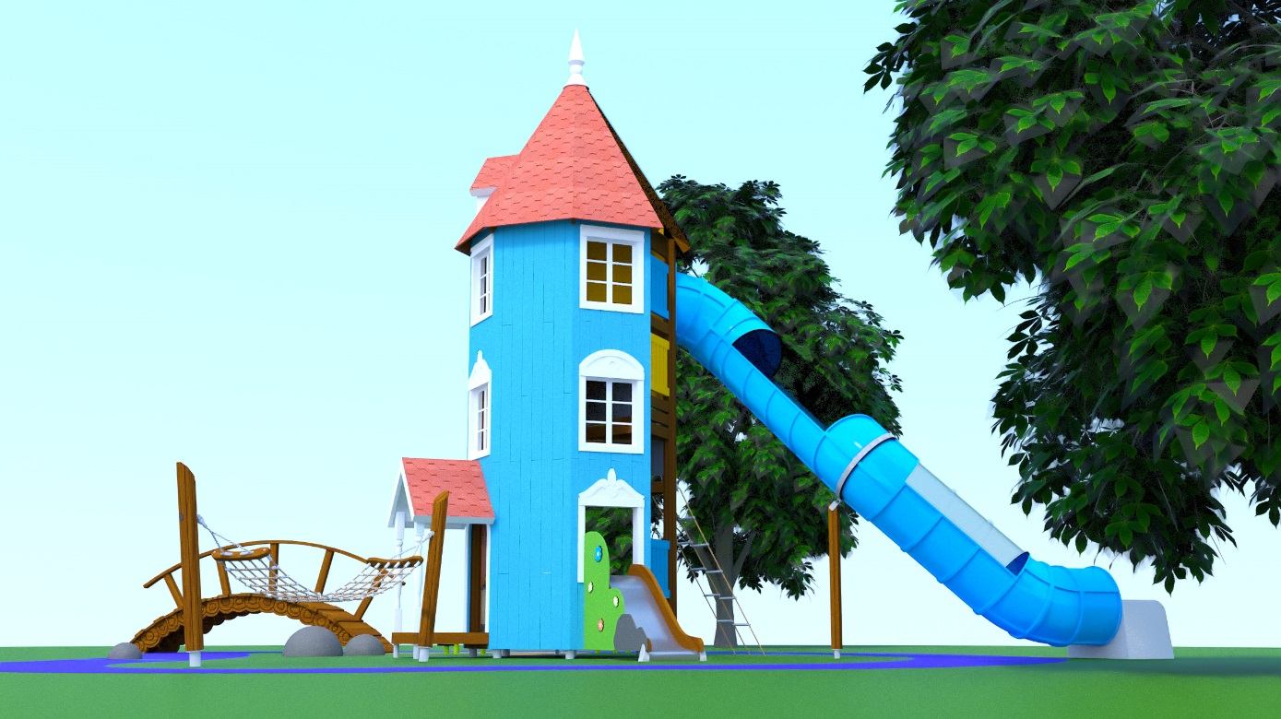Muminhusets gård är det första konceptet som Lappset släpper från den nya serien av lekredskap med Mumintema.
Den nya serien av lekutrustning med Mumintema har designats för att inspirera små barn i förskole- och skolåldern, stödja deras inlärning och ge barnen en möjlighet att få uppleva olika Muminberättelser i en autentisk miljö. Kollektionen som har tagits fram tillsammans med Moomin Characters, inkluderar både färdiga paketlösningar för olika Muminkaraktärer och enstaka produkter.

- Det här samarbetet är otroligt roligt, framförallt för att det är Mumin; en karaktär som många, i alla åldrar älskar och kan relatera till. Parkerna ger besökarna en unik möjlighet att uppleva Mumins värld på riktigt, säger Lappsets VD Katja Skånér.

Lekfunktioner på tre våningar
Lappsets Muminlekparker har designats för att erbjuda en äkta och rolig miljö för barn i olika åldrar. Första våningen är avsedd för de mindre barnen. Precis som i det ursprungliga Muminhuset har man placerat köket här. Barnen kan leka på samma sätt som Muminmamman skulle arbeta i sitt kök i Mumindalen. Från köket kan barnen åka rutschkana till Muminmammans trädgård som innehåller bl.a. balansredskap i form av blommor och stenar, en bro över en bäck och en hängmatta.

Genom att klättra på ett nät, tar du dig upp till den andra våningen där Muminpappan bor. Där hittar barnen ett vänskapsspel och Muminpappans jordglob.

Mumintrollets rum ligger längst upp på tredje våningen. Där kan man spela drakspelet, titta på Mumindalen på kartan eller spana efter Snusmumriken med en kikare. En lång tubrutsch tar barnen ned till gården med kill i magen.

- Mumin representerar fina värden som även Lappset står för, såsom vänskap, mod, tolerans, lika värde och respekt för naturen. Detta har varit en viktig del av projektet tillsammans med Moomin Characters. Det är fint att Muminlekplatserna är avsedda för offentlig miljö vilket innebär att alla kommer kunna leka där, avslutar Katja Skånér.

Mer information om Muminlekplatser och Lappsets övriga lekparksprodukter hittar du här: https://www.lappset.se/Produkter/Lekutrustning/Moomin-Play-by-Lappset

För mer information, kontakta:
Katja Skånér
Tel: 0704 13 67 30
katja.skaner@lappset.com
Om Lappset
Lappset Group är en av världens ledande tillverkare av lek-, park och träningsutrustning. I produktutbudet finns aktivitetsutrustning för såväl barn som vuxna och äldre. Våra lekplatser, utegym, seniorgym och parkprodukter skapar glädje för miljoner människor i över 50 länder. Tillverkningen av parkutrustning sker i Enköping, där även Lappset Sweden har sitt kontor. Moderbolaget Lappset Group ligger i Rovaniemi, vid polcirkeln i Finland. Läs mer på www.lappset.se

